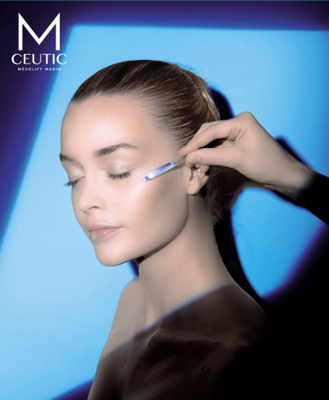



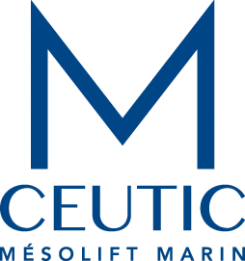

Radikal renovasjon !

En ny visjon av perfeksjonisme; fra eksperten på kosmetikk basert på havets fantastiske ingredienser. Og vi har kalt det en radikal renovasjon; fordi det ikke er mindre enn det !

Det første profesjonelle cosmeceuticals merket fra Thalgo Cosmetic

med patentet ; MARINE MESOLIFT !

Direkte inspirert av anti-aging mesoterapi; presenterer vi en stor innovasjon;

Patentert Marine Mesolift

* Genuin Bio-Regenerativ innslusing for å øke cellenes metabolisme og besørge en ungdommelig hud.

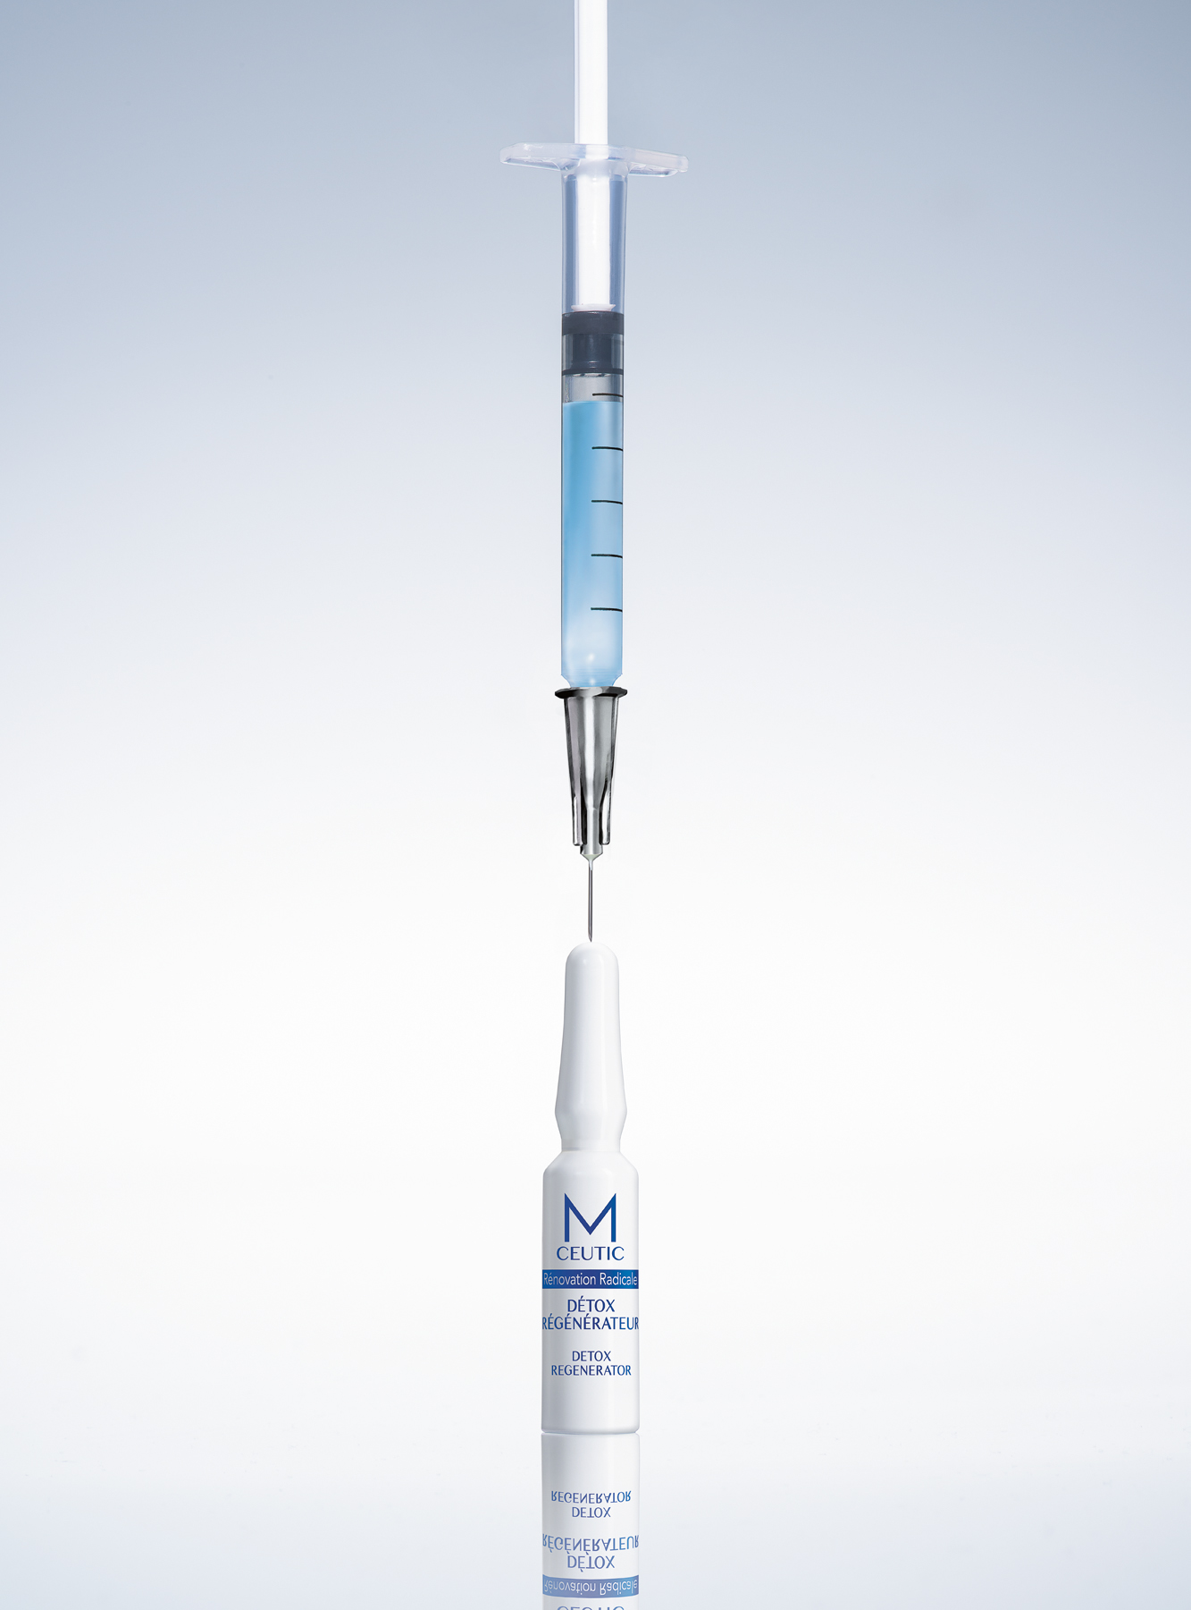

Marine Mesolift

Genuin Bio-Regenerativ innslusing med en genuin sammensetning av :

1. 34 Poly-revitaliserende næringsstoffer
2. 1 ungdomsfremmende hyaluronsyre
3. 1 Cell-Nucleotide – Anti-Ageing !

* 34 Poly-revitaliserende næringsstoffer
  + 2 vitaminer
    - B2
    - B3 eller PP om du vil
  + 14 mineraler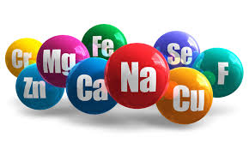
    - Ca, Mg, K, Na, Cl, P, Si, Mn, Zn, Cu, Fe, I, S, B
  + 18 aminosyrer
    - Inkludert de 8 essensielle :
      * Tryptopfan, lysine, methionine, phenylalanine, threonine, valine, leucine, isoleucine
* Hyaluronsyre
* Anti-Ageing Cell Nucleotide
  + *Setter fart på metabolismen og bevarer hudens ungdommelighet*
  + 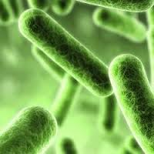

Vektorisert Marine Mesolift

* i hjertet av et unikt transport system som er i stand til å etterlikne en injeksjon og slippe løs marine mesolift på en vedvarende måte; ved hjelp av Bio-Spheres (CNRS patent) –
* nymotens liposomer.

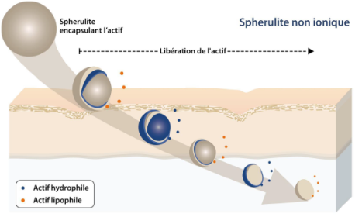

Beviste resultater

48 timer etter påføring av Marine Mesolift

Fibroblastcellene er stimulert :

* Collagenfibrene er 3 x mer syntetisert : + 373% Collagen
* Elastinfibrene er nesten 3 x mer syntetisert : +121 % Elastin
* Cellemetabolismen er styrket med 12 %

**Fysiologiske spørsmål :**

Huden er et skjørt økosystem som når det er i ubalanse skaper lyter og uregelmessigheter på hudoverflaten som påvirker hudens kvalitet

**Lyter**

* Den hydrolipide filmen : talgøkning og store porer
* Tilbakevendende eller sporadiske kviser
* Uregelmessigheter
* Ujevn hudstruktur
* Hudens tekstur
* Hudens tykkelse
* Uregulert mønster
* Arr
* Aknearr

Årsaker :

Hyper-aktivitet i talgkjertlene som egentlig skal sørge for god hudkvalitet; leder til en rekke reaksjoner som gir progressiv forverring av hudens kvalitet.

1. Overproduksjon av talg
   1. Kombinert til fet hud
   2. Skinnende, ujevn struktur
   3. Gusten hudfarge
   4. Store porer
2. Hyperkeratinisering
   1. Fortykning av huden
   2. Pigmentflekker
   3. Økning i hudens uregelmessigheter
   4. Gusten hudfarge
3. Spredning av propion bakterien (akne)
   1. Inflammasjon og akne
   2. Arr og arrmerker

Andre M-Ceutic patent ; NEO-SKIN

En unik kombinasjon av 3 ingredienser som er spesialister på hudfornyelse

* Buchu blad ekstrakt
* Brun makroalge : Fucus Spiralis
* Grønn mikroalge : Tetraselmis Chui

Gjenoppbygger hudens kvalitet ved å balansere alle funksjonene til talgproduksjonen

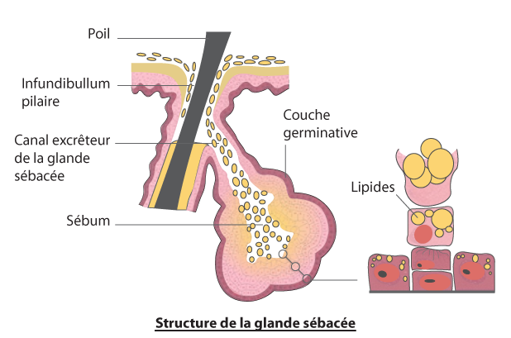

Og…

Fullført med velkjente dermatologiske aktive ingredienser :

* Totarol
  + antimikrobiell
* Stabilised Omega 6 (Synovea el)
  + Gjenoppbygger den hydrolipide hudoverflaten
* Bakuchiol (Sytenol A )
  + Virker som retinol
* Hexylresorcinol (Synactin AC)
  + Jevner utseende (arr, pigmentflekker, strekkmerker etc.)

M-Ceutic i salongbehandling

En radikalt fornyende behandling

Sann profesjonell terapi

**Et soleklart mål** : gjenopprette en sunn og frisk hud

Fire veier til målet :

1. avansert og korrekt diagnose ; behovsanalyse
2. behandling spesialtilpasset behovet
3. profesjonell eksperthjelp
4. Ivareta hudens sanne behov, respekter huden !

En ny terapeutisk metode med 4 forskjellige behandlinger

Behandlingen foregår i 3 sekvenser :

1. Peelende rens / Pensling
2. Bio-regenererende innslusing
3. Korrigerende hudendring

Lang behandling : 55 min

Kort behandling : 30 min

Lang/Kort behandling

Kan alterneres i kuren : 1 – 3 er lange, og 2 – 4 er korte ( kur på 4 ganger)

Behandlingsprosedyre er som følger

Diagnose – skjema

Rens og pensling

* Pro-Regulator Make-up Remover - VT/KT
* Pro-Renewal Cleanser - VT/KT
* Marine Peel – 3 styrker - KT

Regenererende innslusing

* Pro-Detox - massasje med drenerende teknikk - KT
* Pure Marine Mesolift - trykkpunktmassasje - KT

Korrigerende hudendring

* Extreme Normaliser Mask - KT
* Normaliser Cream Serum - VT/KT

Eller

* Extreme Resurfacer Mask - KT
* Resurfacer Cream Serum - VT/KT

Eller på kort behandling

* Normaliser Cream Serum - VT/KT

Eller

* Resurfacer Cream-Serum - VT/KT
  + Sol, vær og vind-beskyttlse
    - Sunscreen SPF 50+ - VT/KT

Viktig : det er nødvendig å bruke minst en rens og et kremserum etter behandlingen.

**Tid og rekkefølge :**

Rens og pensling – 16 – 21 minutter

Pro-Regulator Make-Up Remover - rens i ca 4 min

Pro-Renewal Cleanser - rens i ca 3 min

Peel Grade 1,2 eller 3 - 9 – 14 min

Peel skal virke i 5 min (første behandling), 7 min (andre behandling), 10 min (i tredje og fjerde behandling)

Under virketiden utføres en hodebunnsmassasje

Vask av med Make-Up- Remover m tørr klut - 3 min

Påføring av Neutralizing Solution - 1 min

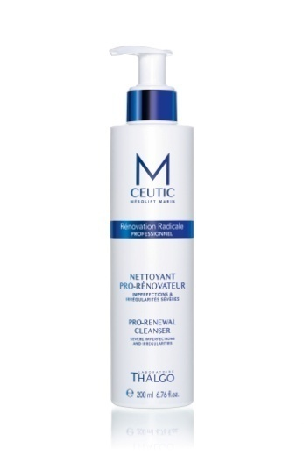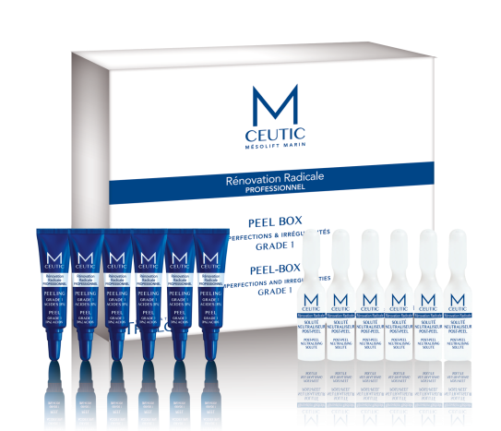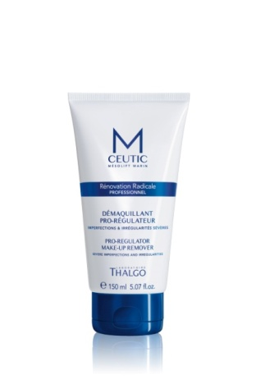

Produktene

Pro-Regulator Make-Up Remover

* Mild make-up fjerner som reduserer talgproduksjon
* Fettløselig tekstur som garanterer bemerkelsesverdig effekt
* Skummes opp med vann og beskytter mot uttørking

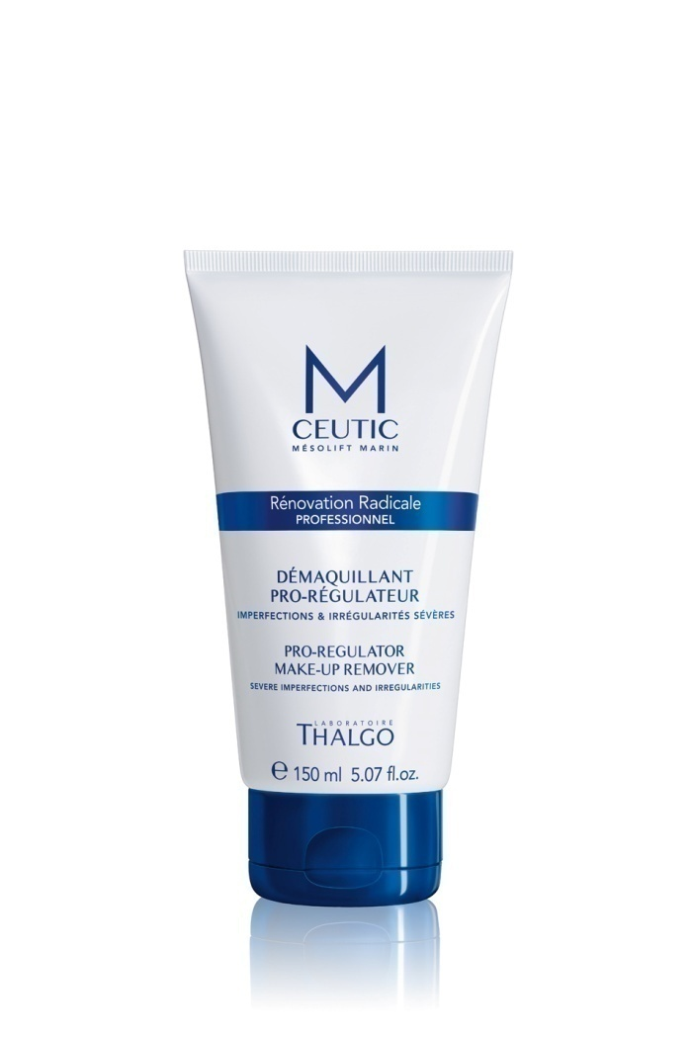

|  |  |
| --- | --- |
| **INGREDIENSER** | **EGENSKAPER** |
| * Desert Date Oil | Renser, mykgjør og styrker hudens barriere |
| * Hazel Nut Oil | Styrker hudens barriere |
| * Grape Seed Oil | Beskytter hudens barrier, mykgjørende |

Pro-Renewal Cleanser

* Eksfolierende rensegele for daglig bruk, ikke uttørkende
* Gjenoppbyggende rens med progressiv og kumulativ effektivitet
* Rens rik på revitaliserende sjømineraler

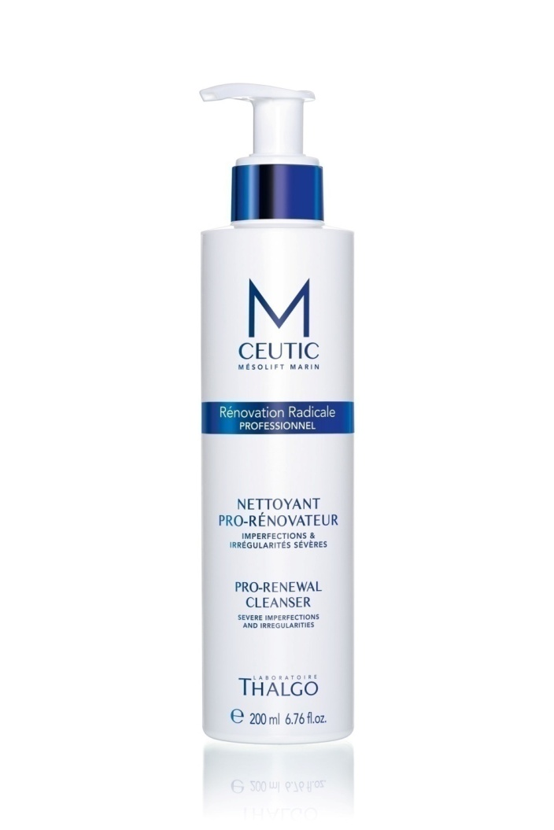

|  |  |
| --- | --- |
| **INGREDIENSER** | **EGENSKAPER** |
| * Papain (papayaekstrakt) | Mild og hypoallergenisk enzymbasert peelig som jobber aktivt på hudoverflaten |
| * Salisylsyre (kjemisk syntese) | Renser porene og forbedrer hudstrukturen |

Tre forskjellige Peel Box

Alle boksene er for 6 behandlinger

* 6 tuber Peel
* 6 ampuller med Post-Peel Neutraliser Solution

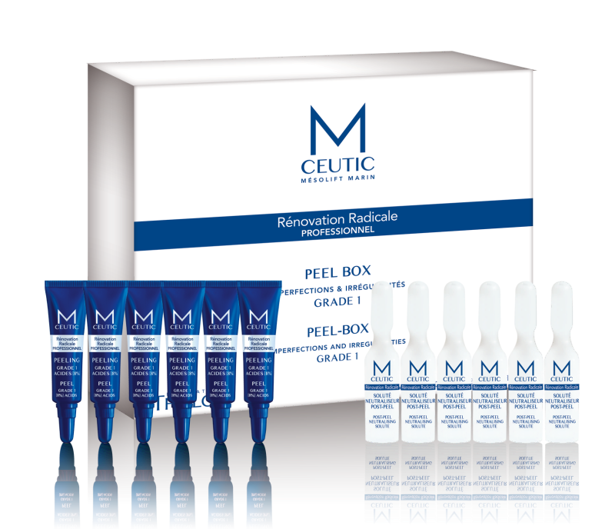

Peel Box Grade 1

* pH 2,8
* Syre 8 %

|  |  |
| --- | --- |
| **INGREDIENSER** | **Mengde I %** |
| * Ascorbinsyre; stabilisert derivate av Vitamin c | 1,5 % |
| * Salisylsyre | 1,5 % |
| * Fruktsyre (eple) | 5 % |
| * Sève Bleue – havets egen nøytralisator | 3 % |

Peel Box Grade 2

* pH 2,6
* Syre 15,5 %

|  |  |
| --- | --- |
| **INGREDIENSER** | **Mengde I %** |
| * Ascorbinsyre; stabilisert derivate av Vitamin c | 3,5 % |
| * Salisylsyre | 2 % |
| * Fruktsyre (eple) | 10 % |
| * Sève Bleue – havets egen nøytralisator | 3 % |

Peel Box Grade 3

* pH 2,4
* Syre 22,4 %

|  |  |
| --- | --- |
| **INGREDIENSER** | **Mengde I %** |
| * Ascorbinsyre; stabilisert derivate av Vitamin c | 5,5 % |
| * Salisylsyre | 2 % |
| * Fruktsyre (eple) | 15 % |
| * Sève Bleue – havets egen nøytralisator | 3 % |

Regenererende innslusing

* Pro-Detox med dreneringsmassasje 5 min
* Pure Marine Mesolift med trykkpunktsmassasje 5 min

Pro Detox

* 14 % aktive ingredienser
* 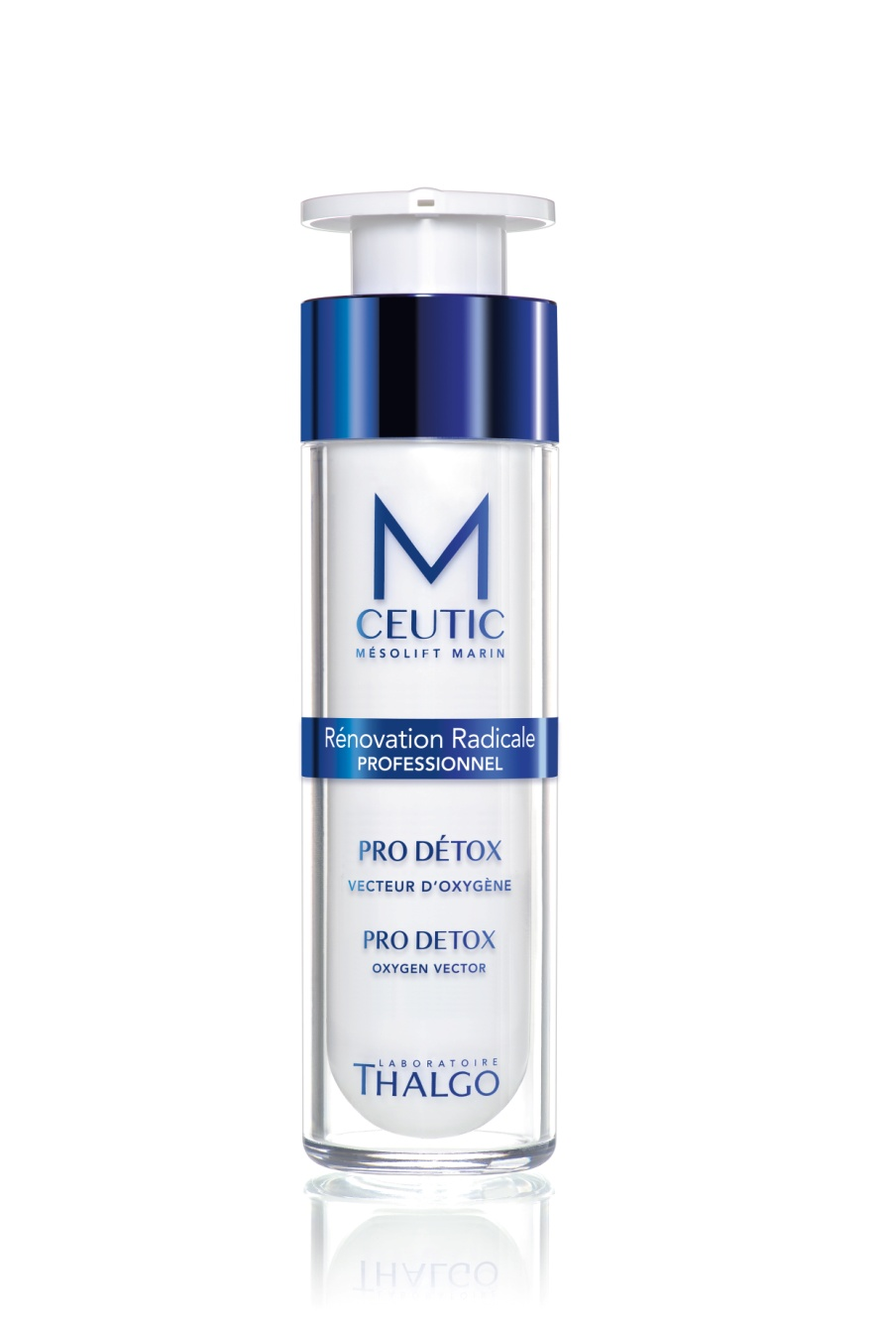

|  |  |
| --- | --- |
| **INGREDIENSER** | **EGENSKAPER** |
| * Aktivt oksygen 5 % | Tilfører oksygen dypt i huden, setter fart på cellefornyelsen, mykgjør uregelmessigheter i hudens mikrorelieff / overflate |
| * Lumisource 3 % | Setter fart på cellenes egen detox / utskillelse av slaggstoffer |

Pure Marine Mesolift

* 20,24 % aktive ingredienser

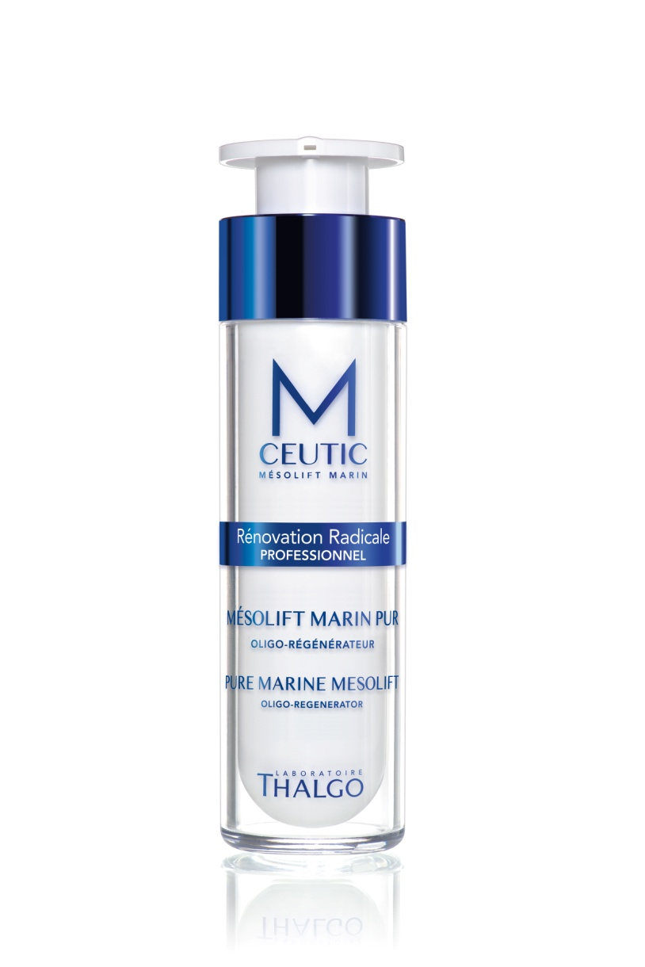

|  |  |
| --- | --- |
| **INGREDIENSER** | **EGENSKAPER** |
| * PATENTERT Marine Mesolift 10,2 % | Setter fart på cellemetabolismen / cellefornyelsen og bevarer hudens ungdommelige glød |
| * Salisylsyre (kjemisk syntese) | Renser porene,  forbedrer hudstrukturen og bevarer hudens ungdommelige glød |

Korrigerende hudendring / fornyelse

Extreme Normaliser Mask eller Extreme Resurfacer Mask 15 min

Under maskens virketid : utfør hånd eller fotmassasje

Rens av masken 1 min

Normaliser Cream-Serum eller Resurfacer Cream-Serum 1 min

Sol, vær og vindbeskyttelse

- Sunscreen SPF 50 + 1 min

Extreme Normaliser Mask

* 16,34 % aktive ingredienser
* 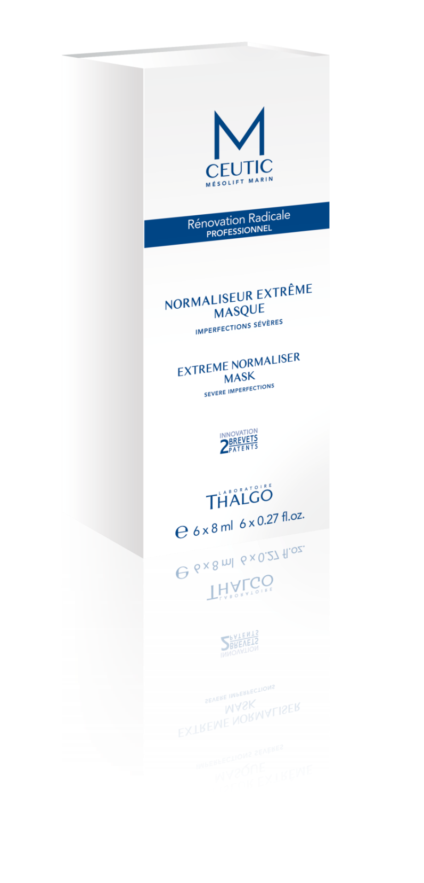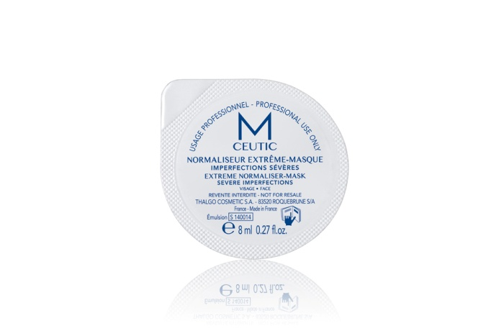

|  |  |
| --- | --- |
| **INGREDIENSER** | **EGENSKAPER** |
| * PATENTERT Marine Mesolift – 5 % innkapslet I Bio-sfærer, type liposomer | Setter fart på cellenes metabolisme / fornyelse og bevarer hudens ungdommelige glød |
| * PATENTERT Neo-Skin, 6 % | Gjenoppbygger hudkvaliteten |
| * Totarol 0,1 % | Kraftig antimikrobial effect |

Extreme Resurfacer Mask

* 14,24 % aktive ingredienser

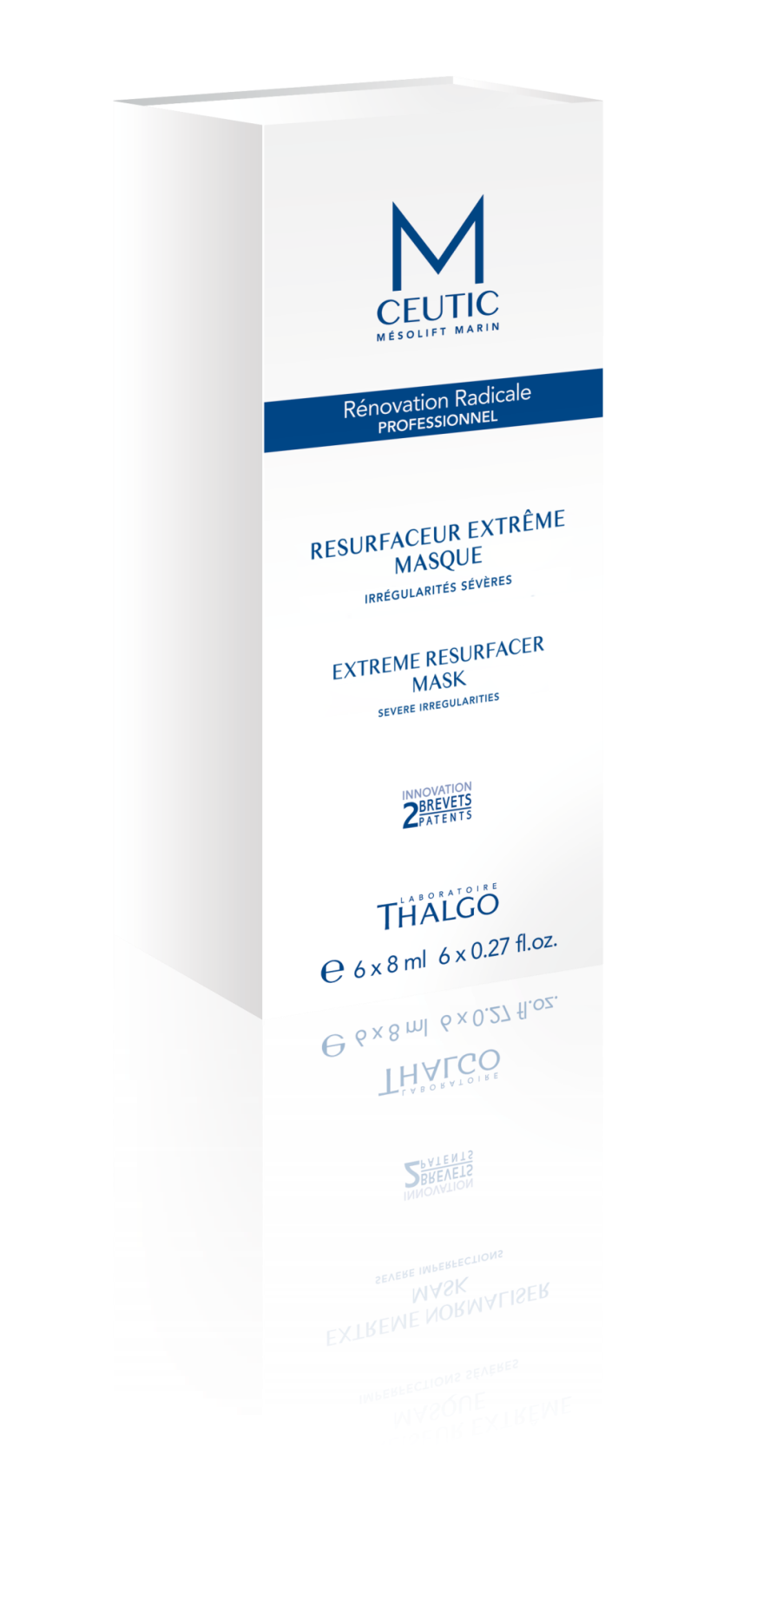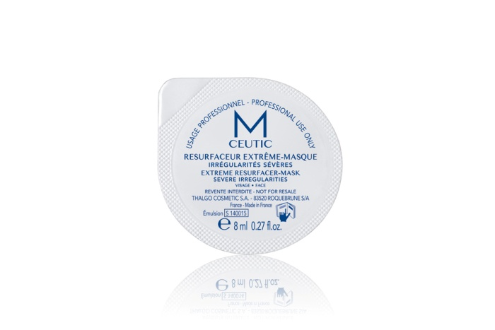

|  |  |
| --- | --- |
| **INGREDIENSER** | **EGENSKAPER** |
| * PATENTERT Marine Mesolift - 5 % innkapslet I Bio –sfærer, type liposomer | Setter fart på cellenes metabolisme / fornyelse og bevarer hudens ungdommelige glød |
| * PATENTERT Neo-Skin 6 % | Gjenoppbygger hudkvaliteten |
| * Bakuchiol (Sytenol A ) 1 % | Beskytter mot stressoksidering, gjenoppbygger hudkvaliteten |
| * Vegeto-Acid Complex (salisylsyre, Acacia) | Virker karatolytisk på hudoverflaten |

**ESSENTIAL REGENERATING MASK**

For salg, 6 masker med 12 ml

**En formula basert på avanserte aktive ingredienser**.

***100% STERILEPLANTE-BASERT BIO-CELLULOSE***

***36 essensielle næringsstoffer***

**Høy dermatologisk kvalitet**

Brukt til å behandle alvorlig brann skadet hud.

* **Sømløst bånd**: 3D struktur & ekstra fine nano fibre
* Ekstremt **absorberende** pga. den unike nano strukturen -> absorberer opp til 100 ganger sin egen tørrvekt

**REN MARINE MESOLIFT**

**100% marine poly-revitaliserende ”perfusion” setter i gang hudcellenes regenerasjon**

* Økning i hudcellenes metabolisme
* Perfekt etter en syre behandling
* Legges på renset hud I 15 minutter
* 10 ganger mer effektiv enn en tradisjonell maske

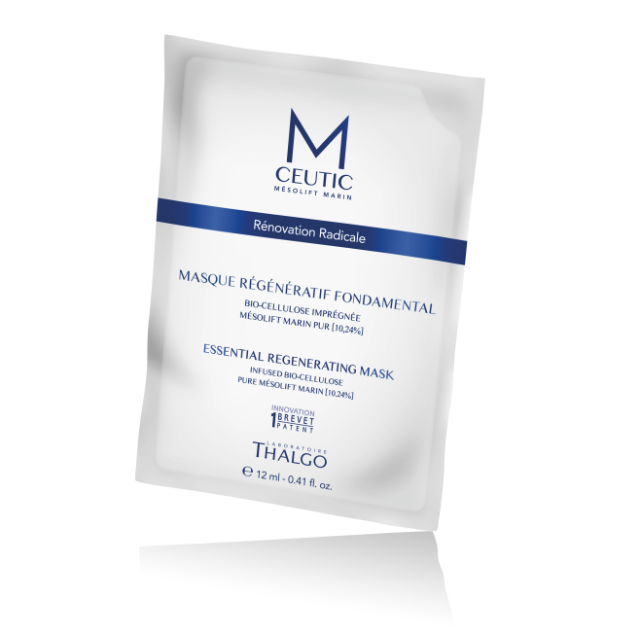

|  |  |
| --- | --- |
| **INGREDIENSER** | **EGENSKAPER** |
| * PATENTERT Marine Mesolift – 10,24% innkapslet I Bio-sfærer, type liposomer | Setter fart på cellenes metabolisme / fornyelse og bevarer hudens ungdommelige glød |
| * Hyaluronsyre | Øker hudens fuktighetsnivå |
| * Sitronsyre | Reduserer produksjonen av frie radikaler, antioksidan |
| * Seve Blue | Remineraliserende sjøvann |

Normaliser Cream-Serum

19,17 % aktive ingredienser

* En Hybrid-formel; en krysning mellom et hyper aktivt serum og en daglig hudkrem
* En krem som leverer kraften til et serum !
* Infusjon av Marine Mesolift - konsentrert i liposomer
* Ikke komedogen krem

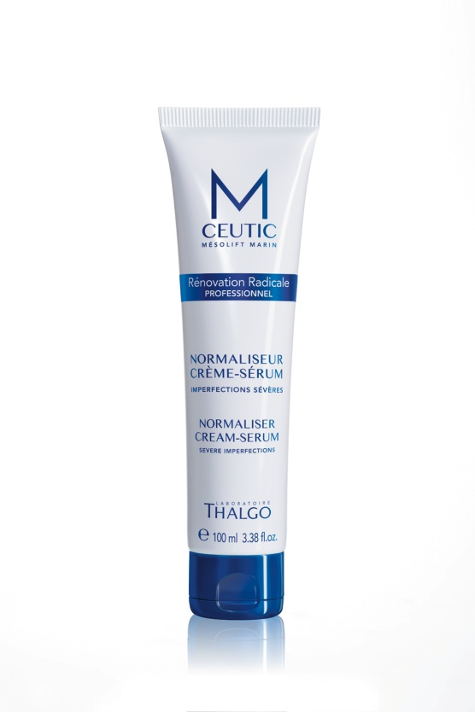

|  |  |
| --- | --- |
| **INGREDIENSER** | **EGENSKAPER** |
| * PATENTERT Marine Mesolift – 3 % innkapslet | Setter fart på cellenes metabolisme / fornyelse og bevarer hudens ungdommelige glød |
| * PATENTERT NeoSkin 6 % | Gjenoppbygger hudkvaliteten |
| * Stabilisert Omega 6 5 % | Gjenoppbygger den sunne hudens lipide komposisjon på hudoverflaten |
| * Totarol 0,1 % | Kraftig antimicrobial effekt |

Resurfacer Cream-Serum

15,7 % aktive ingredienser

* En Hybrid-formel; en krysning mellom et hyper aktivt serum og en daglig hudkrem
* En krem som leverer kraften til et serum !
* Infusjon av Marine Mesolift - konsentrert i liposomer
* Mattende effekt; gir et andre hudlag
* Ikke komedogen krem

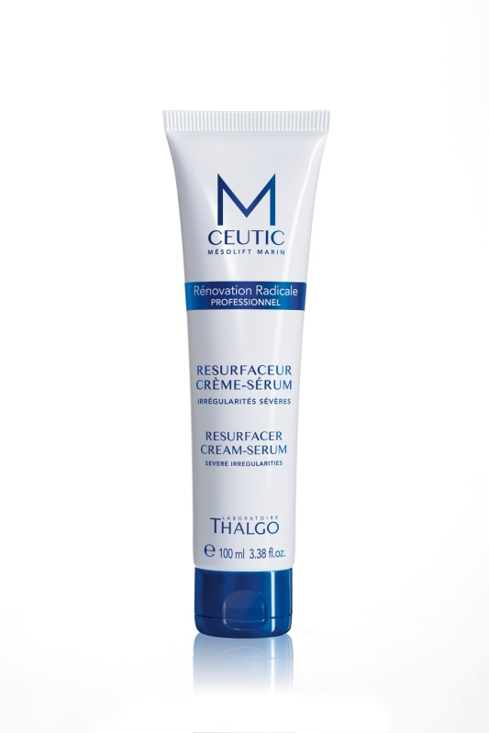

|  |  |
| --- | --- |
| **INGREDIENSER** | **EGENSKAPER** |
| * PATENTERT Marine Mesolift – 3 % innkapslet | Setter fart på cellenes metabolisme / fornyelse og bevarer hudens ungdommelige glød |
| * PATENTERT NeoSkin 2 % | Gjenoppbygger hudkvaliteten |
| * Bakuchiol (Sytenol A) 1 % | Beskytter mot stressoksidering, gjenooppbygger hudkvaliteten |
| * Hexylresorcinol (Synactin AC) 2 % | Jevner ut hudstrukturen |

Intense Peel

8 % aktive ingredienser

* Høyt toleranseterskel, trygg og effektiv takket være synergieffekten på Papaya og Vitamin C duoen
* En Express behandling med bevist effekt på kun 7 dager
* En ikke-uttørkende behandling som ikke gir rød og flassende hud
* En lukt-fri behandling

Bruk :

* Hver kveld i 7 dager
  + UTENOM behandlingskur
* Vent i 2 mnd etter hel kur
* Skal virke i 3-5 minutter
* 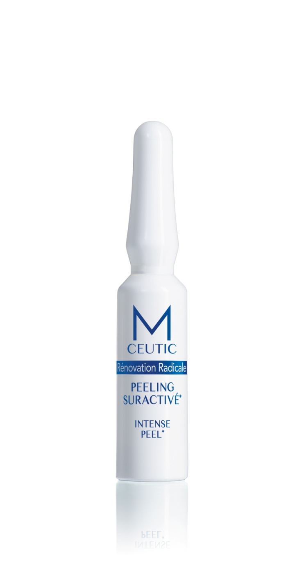Vaskes av og nøytraliseres med vann

|  |  |
| --- | --- |
| **INGREDIENSER** | **EGENSERPER** |
| * Papaya ekstrakt , 5 % | Skånsom enzympeeling |
| * Ascorbinsyre – derivate av stabilisert C-vitamin, 3 % | AHA-type kjemisk peeling, fremmer peeling av de øvre hudlag I Epidermis |
|  | NB ! Den enzymatiske virkningen av Papaya dobles med kjemisk peeling sammen med Vitamin C. |

Detox Regenerator

23,24 % aktive ingredienser

* En Bio-regenerativ behandling med bevist effekt på kun 7 dager
* Helt unik konsentrasjon med patenterte Marine Mesolift, 10,2 %
* Egentlig 2 i 1 løsning; både Detox og Revitalising,

Bruk :

* Hver kveld i 7 dager, man deles og tas morgen og kveld
* Forslag 4 ganger pr år
* 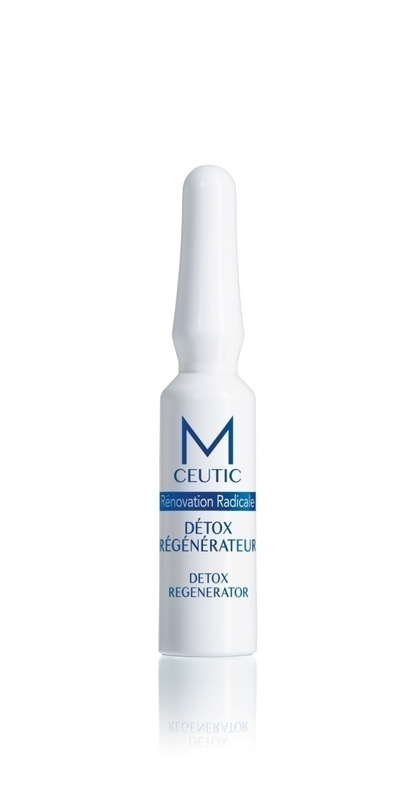Passer ALLE !

|  |  |
| --- | --- |
| **INGREDIENSER** | **EGENSKAPER** |
| * PATENTERT Marine Mesolift – 10,2 % | Setter fart på cellenes metabolisme / fornyelse og bevarer hudens ungdommelige glød |
| * Lumisource (sopptype) | Fremmer den naturlige prosessen på cellenes utrenselse |

Sunscreen SPF 50+

* Maksimal beskyttelse mot vær og vind, sol og lys
* Kombinasjon av 6 filtre inkludert et 100% sjøfilter
* Ikke komedogen
* Gir ikke hvit hudoverflate og er ikke fettete !

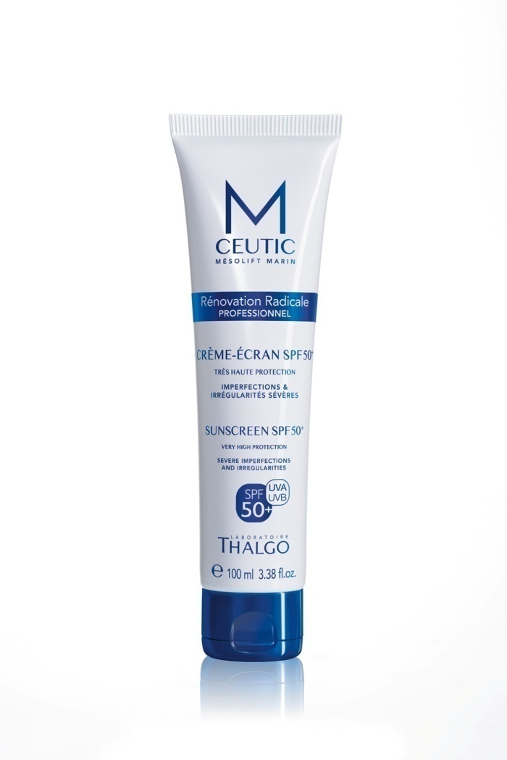

|  |  |
| --- | --- |
| **INGREDIENSER** | **EGENSKAPER** |
| * PATENTERT Sun`Ytol Future | Et patentert naturlig filter som beskytter mot skade forårsaket av solstråler – beskytter cellenes DNA. |

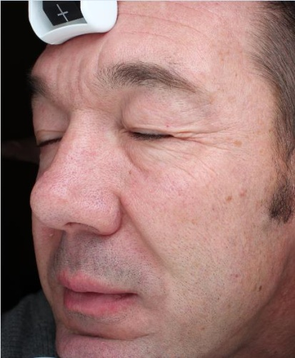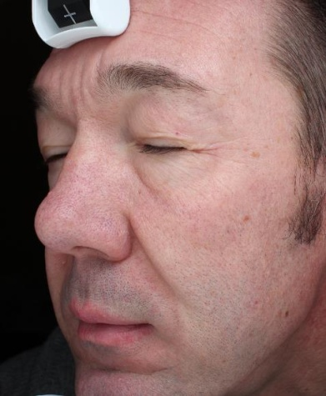

Behandlingsprosedyre M-Ceutic

Cosmecuticals – penslinger

Full behandling 55 min og kort behandling 30 min

Produktene som brukes:

KT 14013 Pro-Regulator Make Up Remover

KT 14014 Pro-Renewal Cleanser

KT 14008 Peel Box – Grade 1

KT 14009 Peel Box – Grade 2

KT 14010 Peel Box – Grade 3

KT 14011 Pro Detox

KT 14006 Pure Marine Mesolift

KT 14007 Extreme Normaliser Mask

KT 14012 Extreme Resufacer Mask

KT 14015 Normaliser Cream-Serum

KT 14016 Resurfacer Cream-Serum

KT 14017 Sunscreen SPF 50+

I denne behandlingen bruker vi kaldt vann (kullslått)

1. Rens med Pro-Regulator Make Up Remover – vaske av med kald fuktet klut
2. Rens med Pro-Renewal Cleanser – vask av med kald fuktet klut
3. Utfør en diagnose av huden og velg deretter Peel Grade 1, 2 eller 3. Uavhengig av grad, skal virketiden på syrene på første behandling være 5 min. Deretter 7 min for andre behandling og 10 min for tredje behandling.
4. Rens med Pro-Regulator Make Up Remover**, ikke bruk vann! Tørk av med tørr klut!!**
5. Påfør Neutraliserings ampullen
6. Påfør Pro-Detox, 10 ml og utfør drenerende bevegelser evt iBeauty i drainige mode
7. Påfør Pure Marine Mesolift 2-3 pump og utfør trykkpunkt massasje evt iBeauty i infusion mode
8. Om dette er en kort behandling, 30 min, vask av og avslutt med Cream-Serum etter behov og Spf 50+
9. Ved lang behandling, påfør maske etter behov og la virke i 15 min. Utfør hånd eller fot massasje. Vask av med kald klut.
10. Avslutt med Cream-Serum etter behov og Spf 50+

Anbefalt som kur på 4 ganger, 1 gang pr uke. Kan alternere med behandling 1 og 3 er lange, og 2 og 4 er korte.

**Tid og rekkefølge :**

Rens og pensling – 16 – 21 minutter

Pro-Regulator Make-Up Remover - rens i ca 4 min

Pro-Renewal Cleanser - rens i ca 3 min

Peel Grade 1,2 eller 3 - 9 – 14 min

Peel skal virke i 5 min (første behandling), 7 min (andre behandling), 10 min (i tredje og fjerde behandling)

Under virketiden utføres en hodebunnsmassasje

Vask av med Make-Up- Remover m tørr klut - 3 min

Påføring av Neutralizing Solution - 1 min

Hjemmeprodukter:

For optimal effekt bør det brukes enten Pro-Regulator Make Up Remover eller Pro Renewal Cleanser. Cream-Serum etter hudtype og Spf 50+ for maskimal beskyttelse.

Om det kun utføres en pensling i klinikk kan kunden kjøpe med seg Intensive Peel og starte hjemmebehandlingen 1 uke etter pensling.

Etter komplett kur på 4 behandlinger anbefales å vente 2 mnd.

Detox Regenerator kan brukes ved behov.

